Minuta: 25-11-14
Por La Mañana
-Trabajo em Grupo
Dois grupos de trabalho: um grupo para pensar e discutir as questões de Casos de Uso. E outro grupo que trabalhou no layout da página.
-Apresentação dos Casos de Uso por Matías di Santi
- Classificar o Chequeo: inchequeable, chequable e ya publicado,
- Recibir Peticiones de Chequeo: twitter, facebook, email, nosso website.
- Asignar Petición por tipo de Sección (Elecciones, anuncios),
- Publicar el resultado de la petición,
- Contestar al usuário se uma petición es repetitida,
- Agregar comentário a petición em cola,
- Ajustar nível de destacado de lãs peticiones,
- Categorizar/Filtrar X Personas/frases,
- Agregar comentário a petición ya chequeada,
- Classificación de las peticiones por usuarios.
Esqueleto da página do ‘Administrador’
- Esqueleto da página ‘Inchequeable’
- Esqueleto da página ‘Ya Publicado’
- Esqueleto da página ‘Chequeable’

Por La Tarde
-Apresentação do layout por Olaia Fernandez, com a presença do mentor Sergio (Mex).
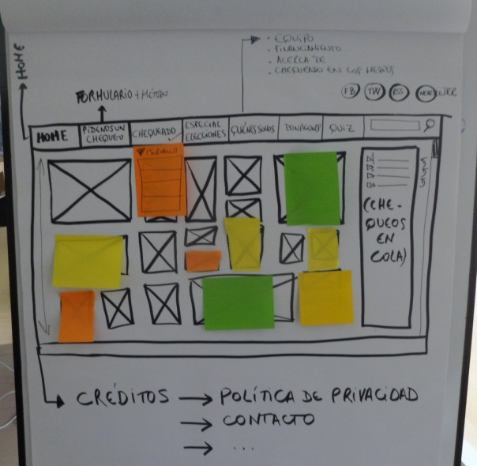
A primeira página (HOME) tem o Menu, a parte dos chequeados, e a parte que estão pendentes, também um menu embaixo.
MENU: Home – Pídenos um Chequeo – Chequeado – Especial Elecciones – Quienes Somos – Donaciones – Quiz – Busca – Redes Sociales
Foi discutida qual a melhor forma de apresentar esse layout, com sugestões do programador Freddy.
-Participação do mentor Sergio (Mex)
Também tivemos a participação de Sergio (Mex), nos alertando para trabalhar com o essencial. Sugeriu que a HOME tenha uma apresentação de forma ‘mesclada’ com todas as informações na página principal. Depois de sua participação a HOME foi alterada com a aprovação de todos.
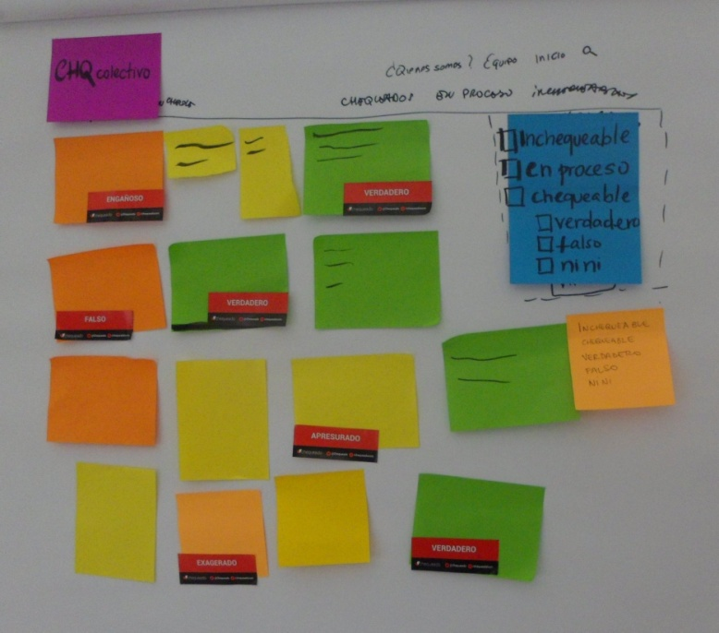
-Definição do Cronograma de trabalho
- Miércoles: wireframe Home
- Jueves: wireframe single / 1 chequeo
- Viernes: Prototipo Home / 1 chequeo
-Solicitação de participação dos colaboradores com envio de CHEQUEOS
Também pedimos para os participantes dos outros grupos do LabICMx participarem com solicitação de CHEQUEOS. Eles podem enviar através da hashtag #CHQColectivo. Uma forma de trabalho coletivo, para que os colaboradores possam contribuir com o nosso projeto.

